
责任编辑：庞浩明思
电 话：18513790720
传 真：86-010-85725399
编辑邮箱：hljbsc2017zsw@163.com
地址：北京市朝阳区高碑店东区B区8-1 邮编：100022

2021.4.2

目录
2021.4.2 1
一．中国国内电石市场 3
2.3 重点PVC厂家价格 7
2.4 国内PVC现货市场价格 9
2.5国际PVC市场价格 9
三、相关产品 10
3.1原油 10
3.2 乙烯 11
3.3 EDC 12
3.4 VCM 13
3.5电石 14

国内电石市场价格走势分析 ：
本周期国内电石市场下调，乌海地区截止目前主流出厂价格在3950-4050元/吨。随着电石价格的下调，PVC生产企业的成本压力有所缓解，前期受成本压力降低开工的PVC生产企业陆续有提负荷现象，需求提高。同时四月份能耗“管控”力度减弱，今日内蒙古地区整体开工负荷开始提升，预计近期供应逐渐恢复。目前东西部到货价格形成价差，预计下周出现区域性到货不均。目前市场谨慎观望，预计下周市场震荡下调，降速放缓。

。
电石市场采购价格分析 ：
本周国内电石价格继续回落。目前随着二季度部分区域双控政策的下达，电石厂管控力度有所降低，电石市场供应量增加，下游采购厂家待卸车量有明显增长，加上目前电石价格较往年同期仍处于高位，电石价格最近呈现下降趋势，本周期电石价格下调幅度在500-800元/吨。截止4月1日，山东地区接货价格在4480-4700元/吨;河北地区接货价格在4490-4515元/吨;大沽接货价格在4500元/吨;陕西北元接货价格在4070-4080元/吨;河南地区接货价格在4150-4300元/吨;东北地区接货价格在4570-4830元/吨;山西地区自提价格在3950-4000元/吨;四川地区接货价格在4250元/吨。
后市预测：
本周国内电石出厂价格下调。目前乌海主流成交价格3950-4150元/吨，;宁夏地区主流成交价格在4000-4100元/吨;乌盟地区出厂价格在4255-4300元/吨。

2.2大商所PVC期货价格
2021年大商所PVC主力合约收盘价格
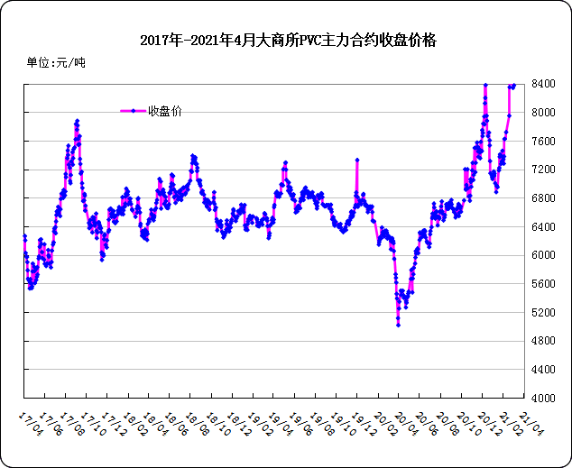

大商所PVC主力合约数据
 | 月份 | 开盘价 | 最高价 | 最低价 | 收盘价 | 结算价 | 成交量 | 持仓量 | 增仓
21-03-29 | 2009 | 8890 | 8935 | 8750 | 8795 | 8845 | 494767 | 300855 | -23996
21-03-30 | 2009 | 8830 | 8870 | 8610 | 8640 | 8750 | 483511 | 277959 | -22896
21-03-31 | 2009 | 8610 | 8690 | 8515 | 8540 | 8615 | 471032 | 260888 | -17071
21-04-01 | 2009 | 8530 | 8805 | 8530 | 8795 | 8655 | 382550 | 260769 | -119
21-04-02 | 2009 | 8795 | 8945 | 8730 | 8930 | 8830 | 442199 | 271203 | 10434

2.3 重点PVC厂家价格
2021年国内PVC厂家价格走势图

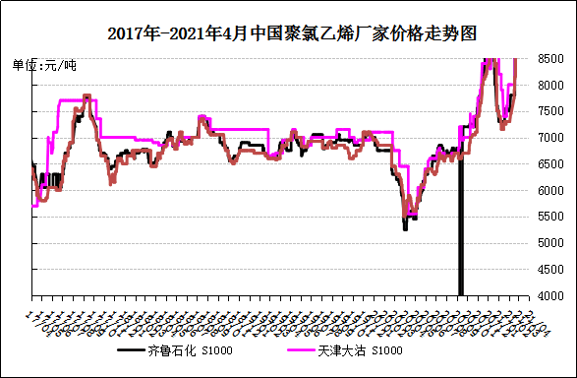

国内重点PVC厂家价格

单位：元/吨

日期 | 齐鲁石化 | 天津大沽 | 四川金路
日期 | S1000 | S1000 | SG3-5
21-03-29 | 9200 | 9900 | 8800
21-03-30 | 9200 | 9900 | 8800
21-03-31 | 9200 | 9900 | 8800
21-04-01 | 9200 | 9900 | 8750
21-04-02 | 9200 | 9900 | 8700

2.4 国内PVC现货市场价格
2021年国内PVC市场价格走势图
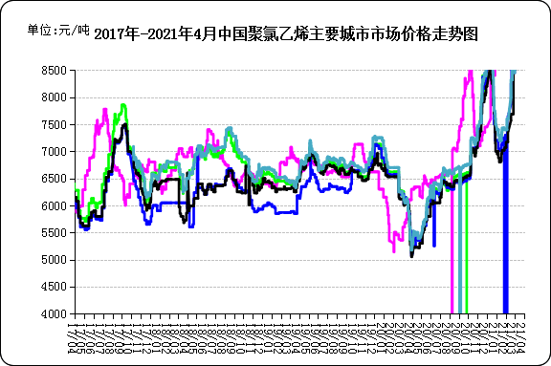

国内电石法PVC市场价格

日期 | 上海 | 杭州 | 临沂 | 河北 | 广州
21-03-29 | 8780 | 8780 | 8750 | 8700 | 8780
21-03-30 | 8900 | 8900 | 8850 | 8850 | 8900
21-03-31 | 8850 | 8850 | 8850 | 8800 | 8880
21-04-01 | 8700 | 8700 | 8750 | 8700 | 8780
21-04-02 | 8700 | 8650 | 8750 | 8680 | 8700

2.5国际PVC市场价格

2021年国际PVC价格走势图
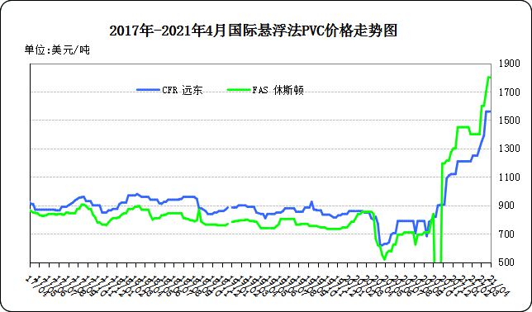
国际PVC市场价格

单位：美元/吨
 | CFR 中国 | FAS 休斯顿
21-3-12 | 1290 | 1600
21-3-19 | 1380 | 1700
21-3-25 | 1440 | 1800
21-4-1 | 1440 | 1800

相关产品

3.1原油
2021年国际原油期货价格走势图
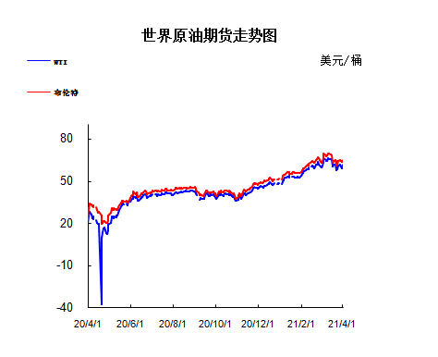

说明：1.NYMEX：美国纽约商品交易所西德州轻原油期货价格
- ICE：英国伦敦洲际交易所布伦特原油期货价格

国际原油期货价格

时间 | NYMEX | ICE
2021-3-26 | 60.97 | 64.57
2021-3-29 | 61.56 | 64.98
2021-3-30 | 60.55 | 64.14
2021-3-31 | 59.16 | 63.54
2021-4-1 | 61.45 | 64.86

3.2 乙烯
2021年国际乙烯单体市场价格走势图

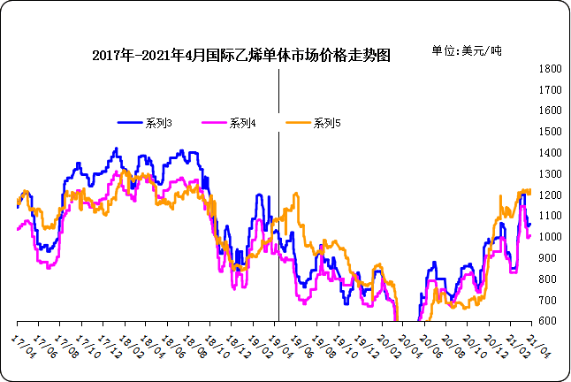

国际乙烯单体价格

单位：美元/吨
日期 | CFR东北亚 | CFR东南亚 | CIF西北欧
21-03-26 | 1050 | 995 | 1211
21-03-29 | 1060 | 1005 | 1209
21-03-30 | 1060 | 1005 | 1202
21-03-31 | 1060 | 1005 | 1225
21-04-01 | 1060 | 1005 | 1225
3.3 EDC
2021年国际EDC市场价格走势图

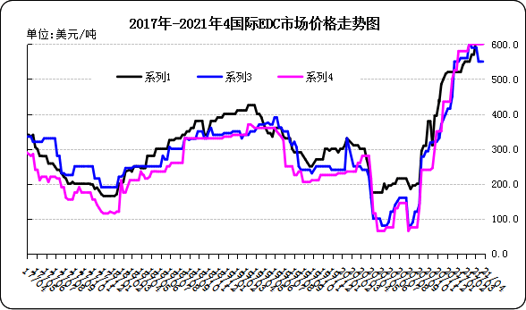

国际EDC市场价格

单位：美元/吨
日期 | CFR远东 | FOB西北欧 | FOB美国海湾
21/3/5 | 615 | 590 | 600
21/3/12 | 665 | 550 | 600
21/3/19 | 690 | 550 | 600
21/3/26 | 715 | 550 | 600
21/4/2 | 715 | 550 | 600

3.4 VCM
2021年国际VCM市场价格走势图

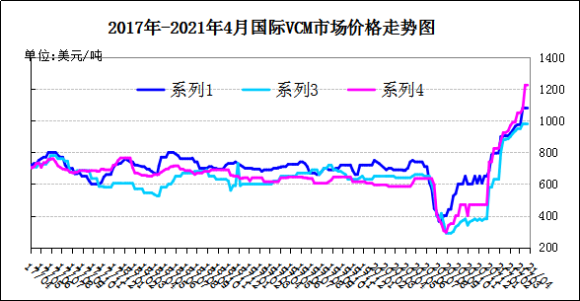

国际VCM市场价格

单位：美元/吨
日期 | CFR远东 | FOB西北欧 | FOB美国海湾
21/3/5 | 1130 | 995 | 1175
21/3/12 | 1139 | 940 | 1375
21/3/19 | 1280 | 1355 | 1375
21/3/26 | 1300 | 1375 | 1475
21/4/2 | 1300 | 1375 | 1575

专题：宏观统计数据

2021年3月31日国家统计局服务业调查中心和中国物流与采购联合会发布了中国采购经理指数。对此，国家统计局服务业调查中心高级统计师赵庆河进行了解读。
3月份中国制造业采购经理指数、非制造业商务活动指数和综合PMI产出指数分别为51.9%、56.3%和55.3%，比上月上升1.3、4.9和3.7个百分点，我国经济总体延续扩张态势。
1—2月份，社会消费品零售总额69737亿元，同比增长33.8%;比2019年1—2月份增长6.4%，两年平均增速为3.2%。其中，除汽车以外的消费品零售额63076亿元，增长30.4%，两年平均增长2.9%。扣除价格因素，2021年1—2月份社会消费品零售总额实际增长34.3%，两年平均增长1.2%。
1—2月份，全国固定资产投资(不含农户)45236亿元，同比增长35.0%;比2019年1—2月份增长3.5%，两年平均增速为1.7%。其中，民间固定资产投资26183亿元，同比增长36.4%。从环比速度看，2月份固定资产投资(不含农户)增长2.43%。

1—2月份，规模以上工业增加值同比实际增长35.1 %(以下增加值增速均为扣除价格因素的实际增长率);比2019年1—2月份增长16.9%，两年平均增长8.1%。从环比看，2月份，规模以上工业增加值比上月增长0.69%。

更多精彩敬请关注：中华商务网
返回本期目录

